Сказкаленд – территория формирования духовно-нравственных представлений дошкольников.
Помните, как детьми, мы с интересом путешествовали по Цветочному городу Николая Носова, Изумрудному городу Александра Волкова? Вместе с их персонажами мы учились преодолевать трудности и совершать добрые поступки.
Сегодня я приглашаю вас в город, который мы придумали с детьми, родителями и педагогами. Все участники в зависимости от своих интересов и возможностей, наполняют жизнь города удивительными событиями, интересными встречами, занимательными мероприятиями.
Город – потому, что здесь много объектов, много возможностей для воспитания детей. А «сказочный» так как они связаны со сказкой.
Символом нашего сказочного города является цветок – ромашка. Этот символ олицетворяет отношение к ребёнку как к чудесному и неповторимому цветку, которому нужно помочь раскрыться. На лепестках дети нарисовали объекты Сказкаленда, а в центре располагается маркер, отображающий духовно-нравственную ценность, которую мы будем рассматривать в течение месяца.
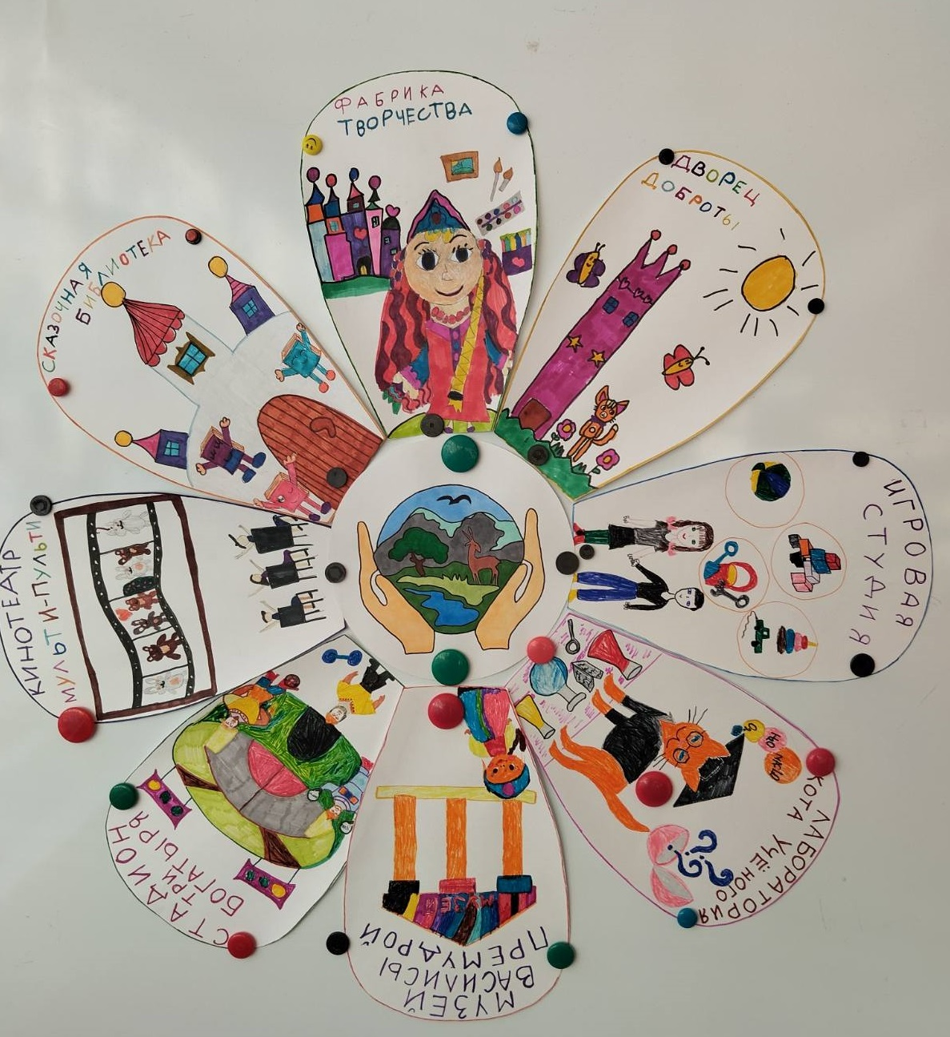
Основное внимание направлено на формирование у дошкольников представлений о духовно-нравственных ценностях таких как:
Знания
Семья
Дружба
Красота
Здоровье
Любовь
Труд
Природа
Родина
Путешествуя по городу, ребята сами выбирают игровой маршрут. Что-то могу предложить я, что-то предлагают дети.
В нашем городе есть почтовый ящик, для получения сообщений от сказочных героев. Дети знают, что если пришло сообщение, на ящике появляется зелёный кружок.
Алгаритм работы в Сказкаленде
- Работа с почтовым ящиком – дети получают письмо, в котором находят маркер с изображением духовно-нравственной ценности, которую будем рассматривать или письмо от сказочного героя, который приглашает их в гости.
- Работа с паспортом города (сказочной ромашкой) – выбор детьми объекта сказочного города, который хотят посетить (приходим к единому решению с помощью голосования, считалки, метки, методом случайного выбора)
Ненавязчиво контролирую очерёдность посещения объектов (можно закрыть на ремонт, получить приглашение от сказочного героя) на лепестке появляется знак – красный кружок.
- Путешествие – содержание деятельности зависит от выбранного объекта и от инициативы детей
- Создание страницы для детской книги сказок – иллюстрации, запись со слов детей, словарик, фотографии
Сказкаленд - это молодой, строящийся город. Он представлен пятью микрорайонами: Взаимодействия, Творчества, Познания, Здоровья и Общения. В городе есть объекты. Они представляют форматы работы с детьми и взрослыми, содержательной основой которых является сказка.
А сейчас я приглашаю Вас на экскурсию по Сказкаленду. Итак, добро пожаловать!
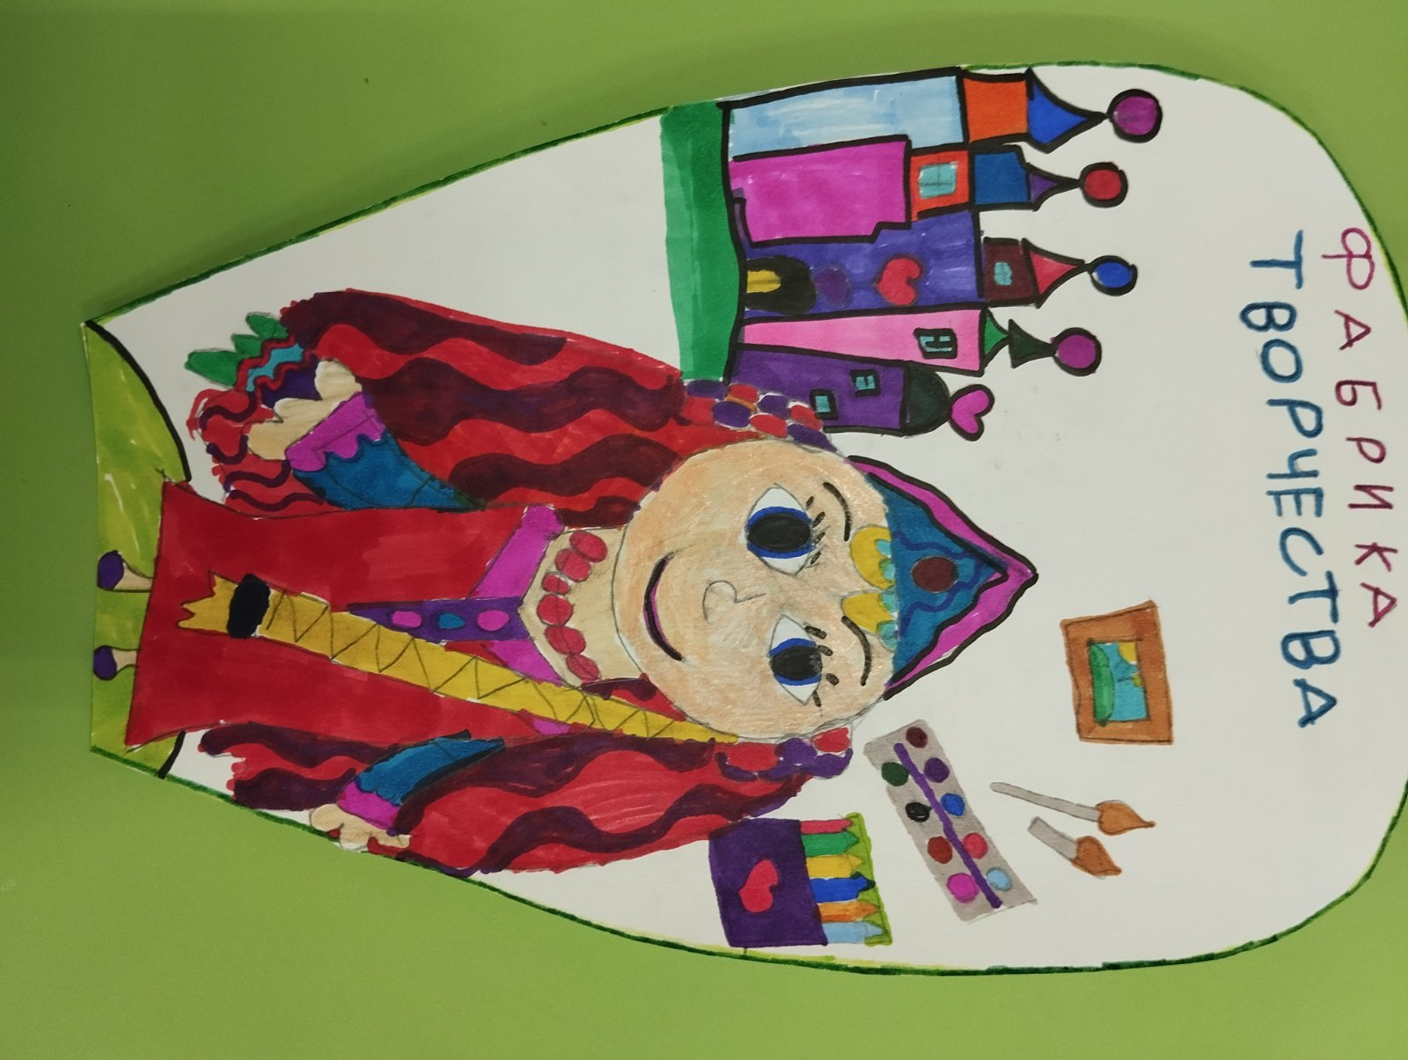
Так, в микрорайоне Творчества следует осмотреть Фабрику Творчества «Марьи - искусницы». На фабрике трудятся дети и взрослые. Они сочиняют сказки о дружбе, семье, любви, Родине, придумывают героев, лепят и рисуют их, создают авторские книги сказок, разнообразные игры: игры-ходилки, сказочные пазлы, макеты для игр и многое другое.

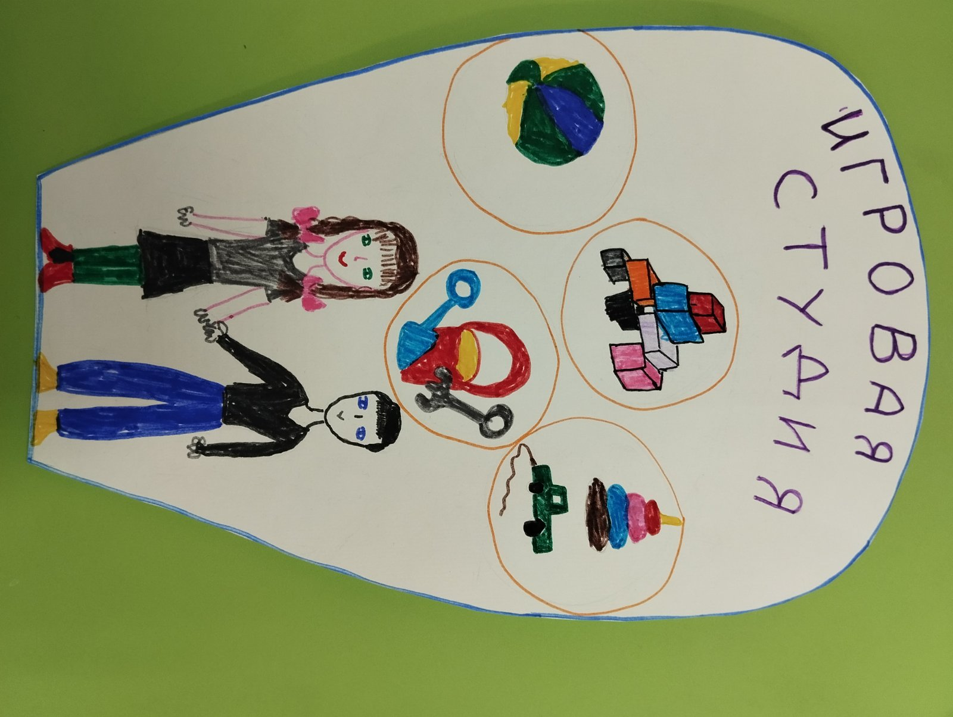
В микрорайоне Взаимодействия важное место занимает Игровая студия, где дети могут играть в разнообразные игры с героями сказок, которые они сочинили и создали на Фабрике Творчества, используя макеты для разыгрывания сюжетов. Игра дает ребенку опыт действия на основе сложившегося отношения к ценности, нравственного поступка, опыт ошибок и их преодоления. В игре ребенок получает возможность действия на основе эмоционального образа, с которым он знакомится в книге и фильмах. Игра становится условием для проживания ребенком и представлений, и отношений, и первичного опыта действия.

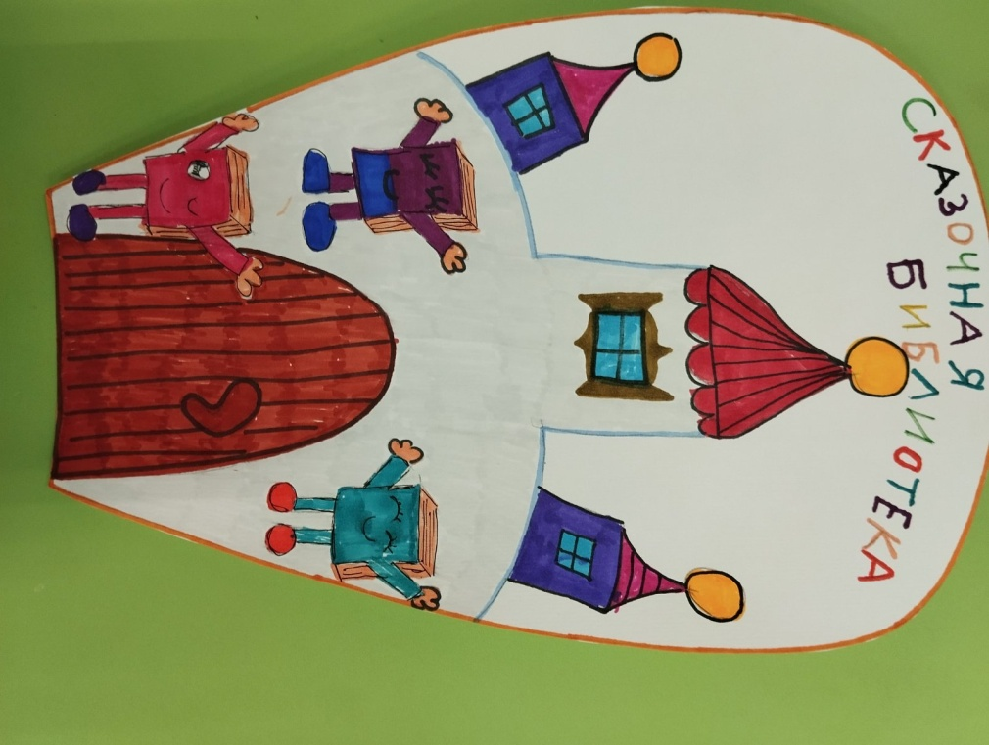
В микрорайоне Познания привлекает внимание сказочная Библиотека «Знайка», где мы с детьми читаем или слушаем аудиосказки, записанные нашими мамами о духовно-нравственных ценностях, обсуждаем, о чем в них говорится, почему их герои поступили так или иначе, помогая детям понять смысл данного произведения. Обращаемся к опыту детей, предлагая им
подумать, как поступили бы они на месте героев этих произведений, рассматриваем иллюстрации, составляем словарик сказок.

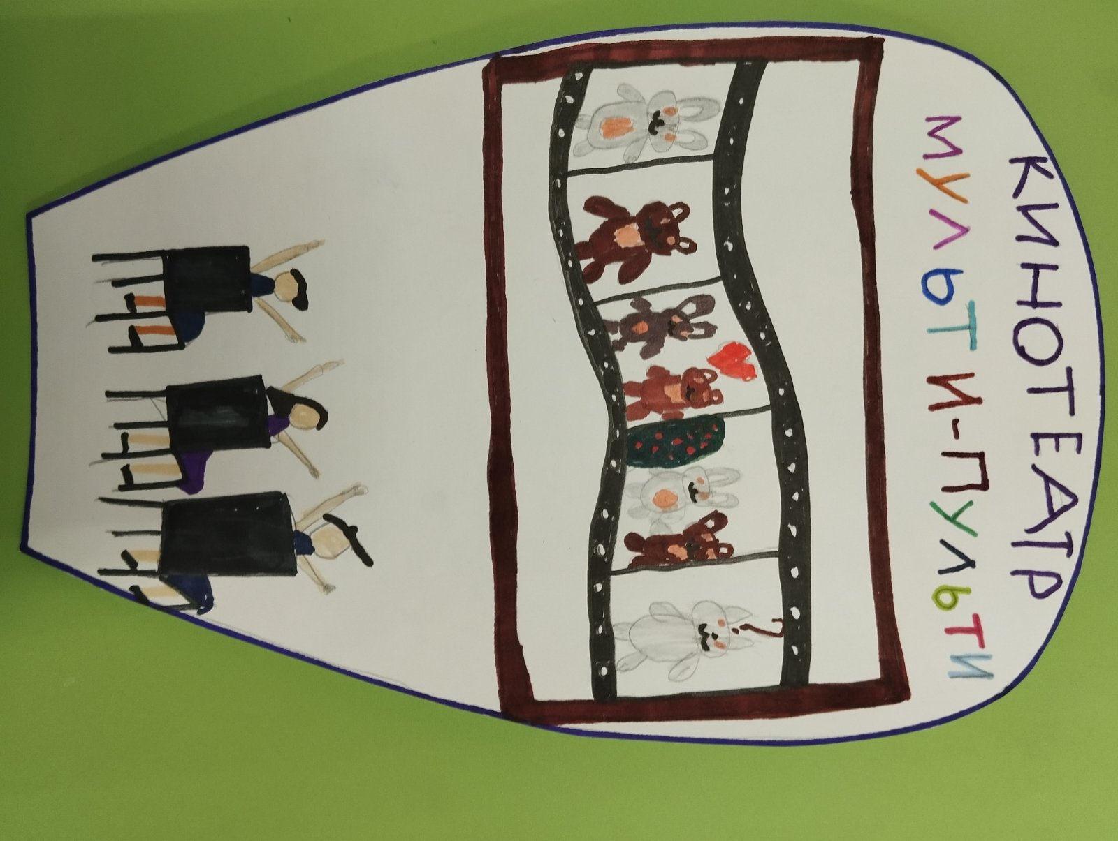
Ещё один важный объект в микрорайоне Познания - Кинотеатр «Мульти - пульти». Это совместный просмотр педагога с детьми информационно-безопасных мультфильмов. Каждый просмотр посвящен какой-либо ведущей ценности. Во время и после просмотра мы обсуждаем мультфильм и пытаемся понять, какую мысль хотели донести нам авторы.

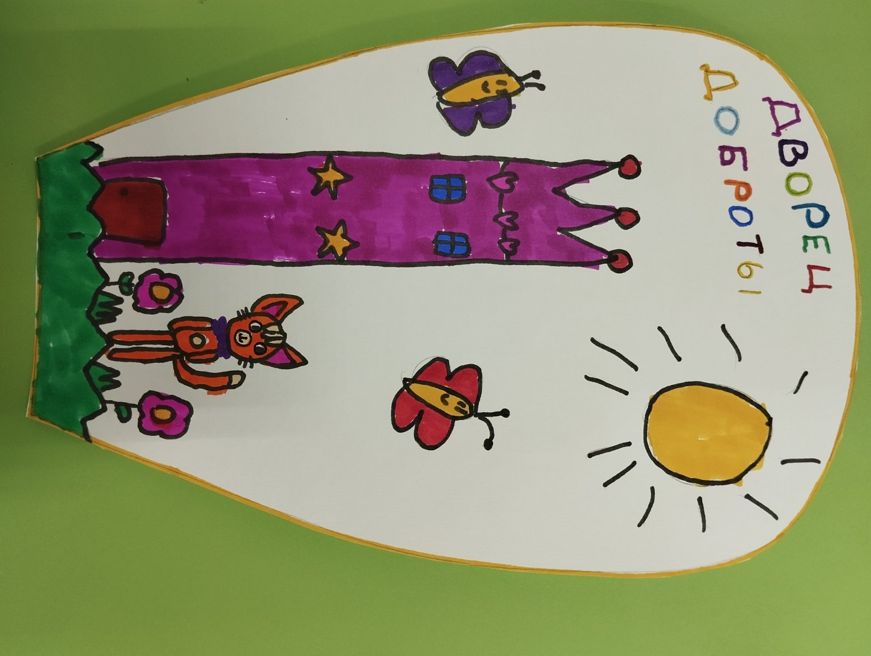
В микрорайоне Общения хочу представить Вам Дворец Доброты «Кота Леопольда». Его посещают дети, родители и гости. Здесь мы организуем общение, встречи с интересными людьми, мастер-классы, социальные акции, где раскрывается содержание базовых традиционных ценностей российского общества.

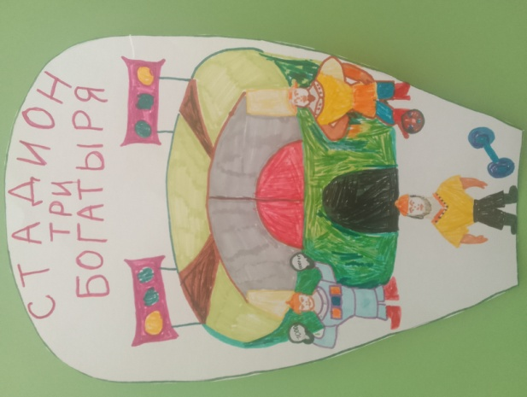
В микрорайоне Здоровья мы посещаем Сказочный Стадион «Три богатыря». Мы совершаем спортивные сказочные путешествия в зоопарк, в лес, в джунгли, на необитаемый остров, в морское царство, в космос и т.д.
Дети сами придумывают встречи с животными, насекомыми, людьми.

В результате нашего совместного путешествия по Сказкаленду дети не просто заинтересовались интересной игрой, добрыми мультфильмами, поучительными сказками, а стали предлагать новые идеи, увлеклись познанием и творчеством, а главное мир ребёнка обогащается духовно-нравственными понятиями и ценностями.
Продуктом изучения духовно-нравственной ценности становится «Детская книга сказок». Это самобытный, неповторимый, прожитый детьми результат нашей совместной деятельности. Это совершенно новая, уникальная, наполненная смыслом книга, любовно иллюстрированная и оформленная детьми.
Очередная сказка – как маленькая жизнь, которую дети прожили эмоционально, на протяжении всех этапов её создания, вложили всё своё умение, старание.
Создание города – это открытая организационная модель, которая может быть использована для систематизации работы педагогов не только на базе сказок, но и по другим содержательным линиям. Так, могут быть созданы Математический город, город Здоровья, Пластилиноград, Экоград. И таких городов может быть множество на огромной планете Детства.

